|  |  |  |  |  |  |
| --- | --- | --- | --- | --- | --- |
| DANS CE CADRE | Académie : | | | Session : | |
|  | Examen : | | | | Série : |
|  | Spécialité/option : | | Repère de l’épreuve : | | |
|  | Épreuve/sous épreuve : | | | | |
|  | NOM : | | | | |
|  | (en majuscule, suivi s’il y a lieu, du nom d’épouse)  Prénoms : | N° du candidat (le numéro est celui qui figure sur la convocation ou liste d’appel) | | | |
|  | Né(e) le : |
|  |  |
| Ne rien écrire | Appréciation du correcteur | | | | |

Note :

**Baccalauréat Professionnel**

***Maintenance des Systèmes de Production Connectés***

Épreuve E2 PREPARATION D’UNE INTERVENTION DE MAINTENANCE

Sous-épreuve E2. b Préparation d’une intervention

**DOSSIER**

**QUESTIONS-REPONSES**

**Mainelec**

**Matériel autorisé**

* L’usage de la calculatrice avec mode examen actif est autorisé.
* L’usage de calculatrice sans mémoire, « type collège » est autorisé.

Mise en situation :

Sur la chaîne de convoyage d’une célèbre boisson gazéifiée, une palette est coincée sur le convoyeur à rouleau MAINELEC. Un rouleau du convoyeur émet un bruit anormal. Ce bruit est une alerte sur un éventuel problème. Les causes sont multiples : axe cassé, roulement endommagé, chaines ou pignons d’entrainement détériorés, etc.

Afin de résoudre ce problème, il vous est demandé de faire une intervention de maintenance.

Mais avant tout, vous devez préparer votre intervention sur le convoyeur.

|  |  |  |  |
| --- | --- | --- | --- |
| **Q0** | **Lecture du dossier technique et ressources** | **DTR 1 à 11 /11** | **Temps conseillé :**  **10 minutes** |

|  |  |  |  |  |
| --- | --- | --- | --- | --- |
| **DEMANDE D’INTERVENTION N°240793** | | | | |
| Nom du demandeur : Responsable maintenance  Date : 28/06/23 | | | | |
| **Matériel concerné :** | | | | |
| **Equipement :** | **Marque** | **Sous ensemble** | **Réf.** | **Atelier** |
| MAINELEC | LEROY SOMER | Convoyeur à rouleaux | OT22 … | Zone : SYSTEME |
| Motif d’appel :  Maintenance corrective suite à un bruit anormal sur un rouleau du convoyeur  Le système est arrêté encore sous tension.  Les roulements doivent être remplacés. | | | | |

|  |  |  |  |
| --- | --- | --- | --- |
| **Q1** | **Mise à l’arrêt du système** | **DTR 2 / 11**  **DTR 6/11** | **Temps conseillé :**  **15 minutes** |

**Q1.1** Afin d’intervenir en toute sécurité sur le système, **indiquer** l’action à mettre en œuvre :

………………………………………………………………………………………………………….

**Q1.2** Vous allez réaliser vous-même cette intervention. **Indiquer** votre titre d’habilitation ? **(cocher** la bonne réponse)

|  |  |  |  |  |  |  |
| --- | --- | --- | --- | --- | --- | --- |
| BO V | B1 | BR | BC | H1 | BS | B2 V |
|  |  |  |  |  |  |  |

Q1.3 **Indiquer** le repère et la désignation de l’organe sur lequel vous allez effectuer l’étape de consignation SEPARER à l’aide du dossier technique :

|  |  |
| --- | --- |
| Repère | Désignation |
|  | ……………………………………………………….……………… |

**Q1.4 Compléter** l’attestation de consignation ci-dessous :

|  |  |  |  |  |  |  |
| --- | --- | --- | --- | --- | --- | --- |
| **ATTESTATION DE CONSIGNATION N°001** **RATTACHEE A LA DEMANDE D’INTERVENTION N°**_________ | | | | | | |
| Nature des travaux : | | | | | Date de début : ……………………  Date de fin : ……………………….  Plage horaire : ……………………. | |
| 🞏 Electrique | 🞏 Gaz | | 🞏 Chimique | | 🞏 Mécanique | 🞏 Fluide |
|  | | | | | | |
| **CETTE ATTESTATION DE CONSIGNATION REQUIERT UNE ECRITURE MANUELLE** | | | | | | |
|  | | | | | | |
| **MATERIEL A CONSIGNER** | | **DISPOSITIONS PRISES PAR LE RESPONSABLE DE CONSIGNATION** | | | | |
|  | | 🞏 Séparer  🞏 Condamner  🞏 Identifier  🞏 Vérifier | | Organe assurant la condamnation : | | |

|  |  |  |  |
| --- | --- | --- | --- |
| **Q2** | **Dépose de la chaîne d’entrainement primaire** | **DTR 4 ET 5 /11** | **Temps conseillé :**  **15 minutes** |

**Q2.1 Entourer** en rouge la chaîne d’entrainement primaire n°265 :

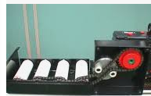

**Q2.2 Indiquer** la désignation et le repère de l’élément de la chaîne permettant son ouverture :

|  |  |
| --- | --- |
| Désignation | Repère |
|  |  |

**Q2.3** Sur la vue éclatée partielle ci-dessous, **entourer** en rouge l’élément permettant de régler la tension de la chaîne d’entrainement primaire :

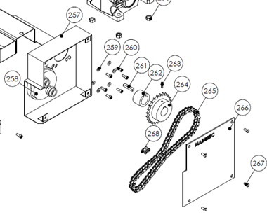

|  |  |  |  |
| --- | --- | --- | --- |
| **Q3** | **Dépose des roulements du rouleau primaire** | **DTR 4 , 5 /11, 7/11 à 9/11** | **Temps conseillé :**  **30 minutes** |

**Diagnostic de la défaillance :**

Le service de maintenance a conclu, après vérification, que les roulements du rouleau d’entrainement primaire **montés serrés** dans le rouleau présentent un jeu excessif, dû sans doute à une tension de chaine trop importante. Il vous est donc demandé de les remplacer.

Afin de réaliser correctement cette intervention, vous allez la préparer minutieusement.

**Q3.1 Cocher** les EPI nécessaires pour réaliser en toute sécurité, l’extraction des roulements :

|  |  |  |  |  |  |  |  |
| --- | --- | --- | --- | --- | --- | --- | --- |
|  |  |  |  |  |  |  |  |
| **Combinaison de travail** | **Basket** | **Gants anti-choc** | **Chaussures de sécurité** | **Survêtement** | **Gants isolants**  **électrique** | **Lunettes de sécurité** | **Veste de costume** |
|  |  |  |  |  |  |  |  |

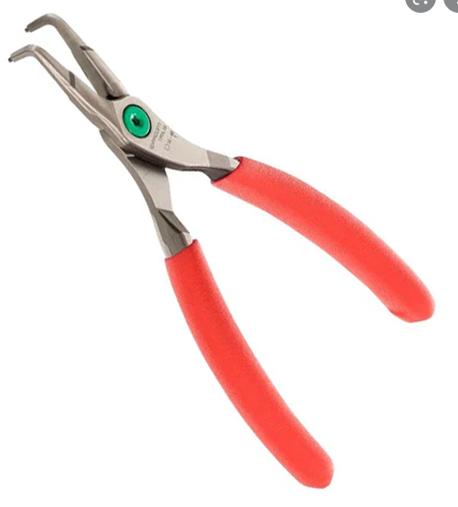**Q3.2** Afin d’ôter l’axe du rouleau d’entrainement primaire, il est nécessaire d’enlever les anneaux élastiques montés sur l’arbre. **Cocher** dans le tableau ci-dessous l’outil adapté :

|  |  |  |  |
| --- | --- | --- | --- |
|  |  |  |  |
| Pince à circlips intérieur | Pince à bec demi-ronde coudée | Pince à circlips extérieur | Pince à dénuder |
|  |  |  |  |

**Q3.3 Compléter** le tableau pour remplacer les anneaux élastiques du rouleau :

Cotation de l’arbre et de la gorge du rouleau

|  |  |  |
| --- | --- | --- |
| Référence | Quantité | Tarif unitaire |
|  |  |  |

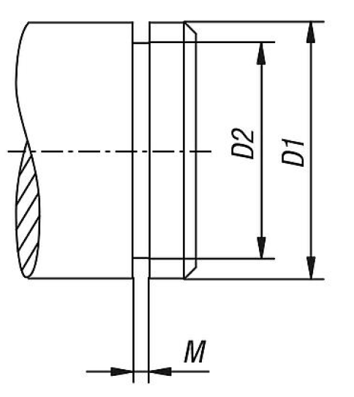

14.3

15

1.1

**Q3.4 Entourer** en rouge l’extracteur nécessaire à la dépose des roulements montés serrés dans le rouleau d’entrainement :

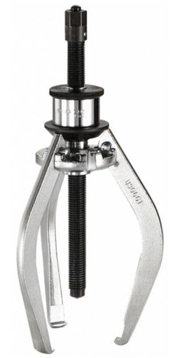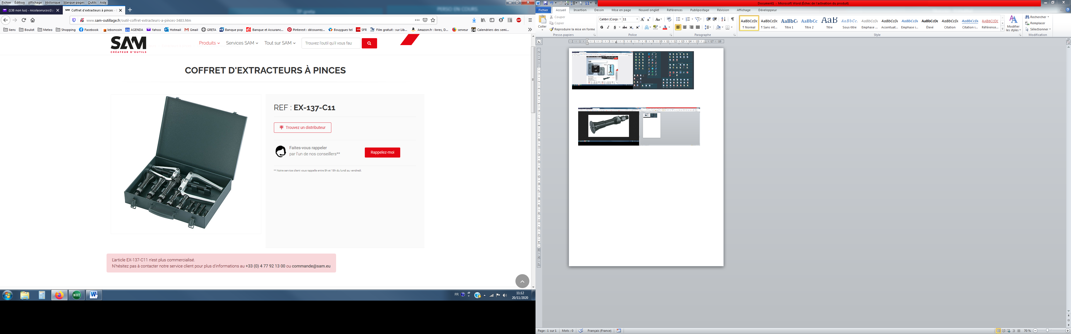

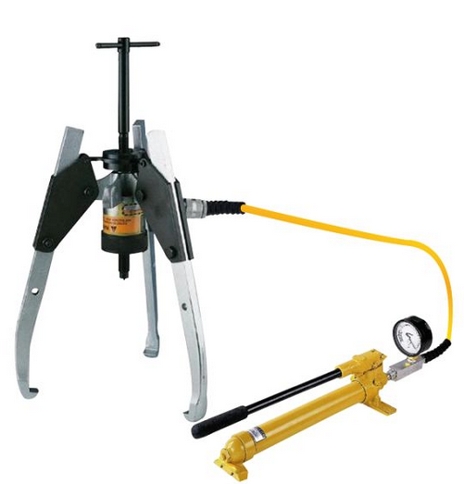

Extracteur à griffes intérieur

Extracteur hydraulique

Extracteur à griffes extérieur

**Q3.5 Indiquer** la référence de la griffe extracteur intérieur à utiliser pour extraire les roulements du rouleau :

Cotation de l’arbre et de la gorge du rouleau

|  |  |
| --- | --- |
| Référence de la potence à utiliser | EX 137 S1  14.3  15  1.1 |
| Référence de la griffe à utiliser |  |

|  |  |  |  |
| --- | --- | --- | --- |
| **Q4** | **Choix des roulements à remplacer** | **DTR 10 /11** | **Temps conseillé :**  **15 minutes** |

**Q4.1 : Compléter** le tableau ci-dessous afin de pouvoir commander les roulements à remplacer :

|  |  |  |  |  |
| --- | --- | --- | --- | --- |
| Pièces à remplacer | Repère | Référence | Nombre | Tarif |
| Roulements |  | 6202-Z |  |  |

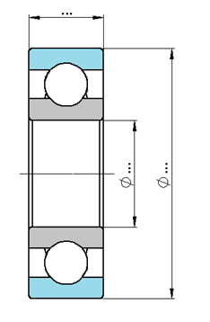

**Q4.2 : Compléter** les cotes des roulements à remplacer sur la vue ci-dessous :

….

….

….

**Q4.3 :** Dans la référence 6202-Z du roulement, que signifie la lettre Z ? **Cocher** la bonne réponse dans le tableau ci-dessous :

|  |  |  |
| --- | --- | --- |
| Aucun flasque de protection | 1 flasque de protection métallique | 2 flasques de protection métallique |
|  |  |  |

**Q4.4 : Cocher** dans le tableau ci-dessous le montage adapté du roulement dans le rouleau :

|  |  |
| --- | --- |
| Flasque de protection à l’intérieur du rouleau | Flasque de protection à l’extérieur du rouleau |
|  |  |

|  |  |  |  |
| --- | --- | --- | --- |
| **Q5** | **Préparation de la zone d’intervention** | **DTR 2 et 3 /11** | **Temps conseillé :**  **5 minutes** |

**Q5.1 : Entourer** les éléments nécessaires à la consignation du système.



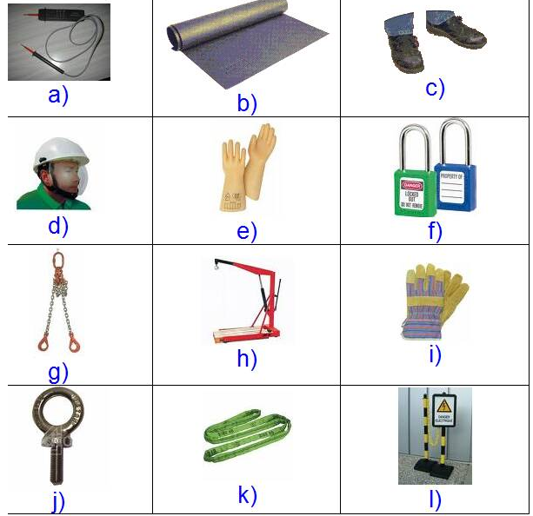

|  |  |  |  |
| --- | --- | --- | --- |
| **Q6** | **Recyclage** | **Sur le plateau technique** | **Temps conseillé :**  **5 minutes** |

**Q6.1 :** L’élimination des déchets industriels s’inscrit dans une démarche écoresponsable. **Indiquer** le type de déchets qu’il sera nécessaire de trier :

□Déchets inertes

□Déchets dangereux

□Déchets spécifiques

□Déchets non dangereux non inertes

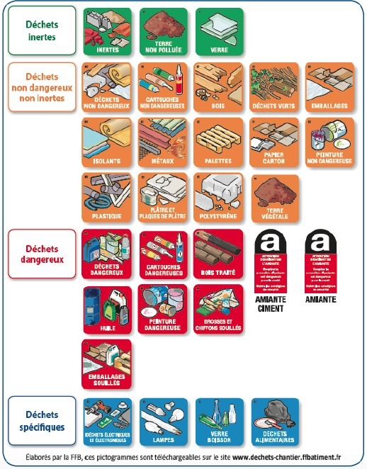

|  |  |  |  |
| --- | --- | --- | --- |
| **Q7** | **Partie pratique** | **Sur le plateau technique** | **Temps conseillé :**  **25 minutes** |

|  |  |  |
| --- | --- | --- |
| Action à mettre en œuvre | | |
| En autonomie | |  |
| Présence évaluateur | |  |
| **Préparer** son intervention | | |
| Q7.1 | **Préparer** le bien pour une mise en service, une remise en service. |  |
| **Consigner** le système | | |
| Q7.2 | **Consigner** le système (en présence et après accord du professeur) |  |
| **Préparer le bien** | | |
| Q7.3 | **S’approprier** les différentes procédures de mise en service et de sécurité |  |
| Q7.4 | **Déconsigner** le système |  |
| Q7.5 | **Vérifier** la présence et les niveaux des énergies d’alimentation |  |
| Q7.6 | **Vérifier** l’efficacité de la chaîne de sécurité |  |
| Q7.7 | **Mettre** le bien en position initiale |  |
| Q7.8 | **Participer** à la mise en œuvre des procédures de remise en service |  |
| Q7.9 | **Vérifier** le bon fonctionnement du système |  |
| **Respecter les règles environnementales** | | |
| Q7.10 | **Le respect** des règles environnementales sera évalué tout au long de l’intervention |  |
| **Identifier et maîtriser les risques pour les biens et les personnes** | | |
| Q7.11 | **La maîtrise des risques** sera évaluée tout au long de l’intervention |  |